**Laporan Praktikum**

**Pengenalan Komputer dan Software (KU0008)**

Tahap Persiapan Bersama

Institut Teknologi Sumatera

2023



**Nama Modul :** Array

**Nama :** Windi Listya Manik

**Nim :** 122220176

**Pernyataan Orisinalitas**

Dengan ini penulis bertanggung jawab sepenuhnya atas isi dari dokumen ini dan menyatakan bahwa seluruh isi dokumen ini adalah hasil karya penulis sendiri, dan setiap karya orang lain yang digunakan dalam dokumen ini telah diparafrase dan sudah disitasi sesuai dengan ketentuan yang ada.

**Lampung selatan, 11 Mei 2023**

Windi Listya Manik

122220176

**Daftar Isi**

**1. Latihan Input Array 2**

**1.1 Screenshot Code Program 2**

**1.2 Link Online GDB 2**

**2. Latihan 1 3**

**2.1 Screenshoot Code Program 3**

**2.2 Link Online GDB 3**

**3. Latihan 2 4**

**3.1 Screenshot Code Program 4**

**3.2 Link Online GDB 4**

**4. Latihan 3 5**

**4.1 Screenshot Code Program 5**

**4.2 Link Online GDB 5**

**5. Latihan 4 6**

**5.1 Screenshot Code 6**

**5.2 Link Online GDB 6**

# 1. Latihan Input Array

## 1.1 Screenshot Code Program

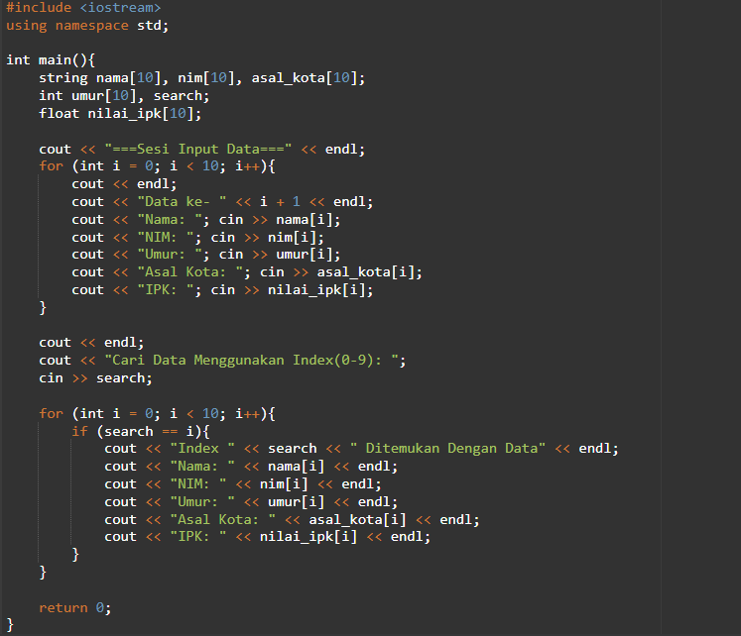

## 1.2 Link Online GDB

https://onlinegdb.com/5VtoAF48J

# 2. Latihan 1

## 2.1 Screenshoot Code Program

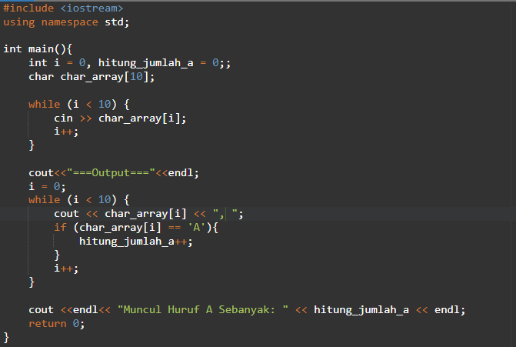

## 2.2 Link Online GDB

https://onlinegdb.com/mfDZXevTI

# 3. Latihan 2

## 3.1 Screenshot Code Program

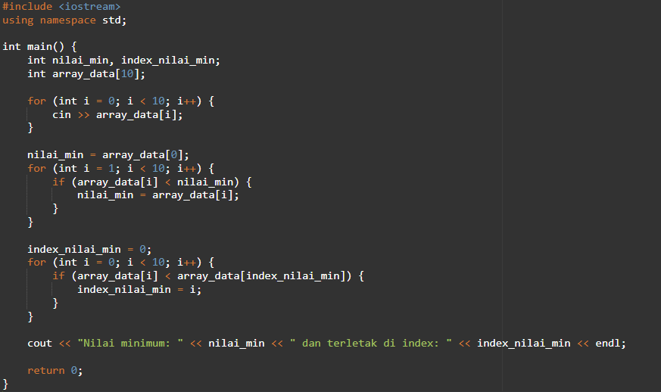

## 3.2 Link Online GDB

https://onlinegdb.com/wueQ63C8x

# 4. Latihan 3

## 4.1 Screenshot Code Program

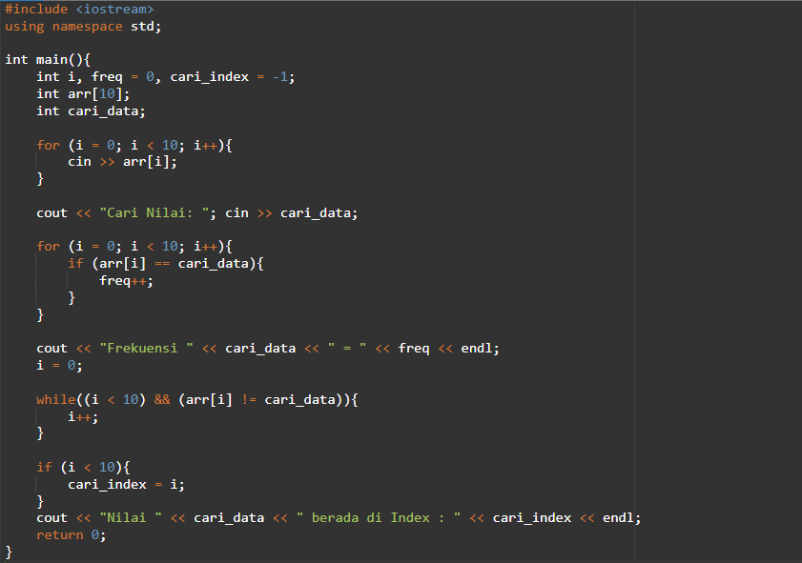

## 4.2 Link Online GDB

https://onlinegdb.com/-AUd-l7lw

# 5. Latihan 4

## 5.1 Screenshot Code

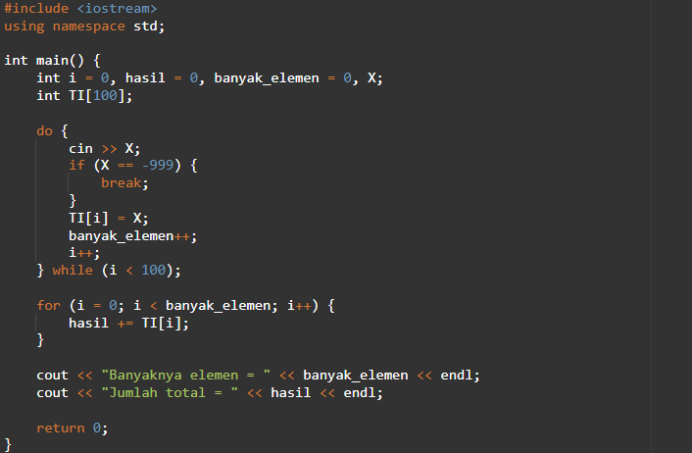

## 5.2 Link Online GDB

https://onlinegdb.com/LPugCa5YU